RELATOS DE CASOS CLÍNICOS CASES REPORT

MANIPULAÇÃO DE PLANO OCLUSAL NO SENTIDO HORÁRIO EM CIRURGIA ORTOGNÁTICA: RELATO DE CASO.

MANIPULATION OF THE OCCLUSAL PLANE CLOCKWISE IN ORTHOGNATHIC SURGERY: CASE REPORT.

Laise Fernandes Tourinho* Weber Céo Cavalcante** Antônio Irineu Trindade Neto*** Noelle Fraga Matos Gaeta**** Milena Merces Damasceno****

Resumo
Unitermos
Cirurgia | Objetivo: O presente trabalho consiste em um relato de caso clínico sobre a
Ortognática;  Oclusão dentária; Alterações nas vias respiratórias, | manipulação do plano oclusal em cirurgia ortognática. Descrição do caso: O caso apresentado trata de um paciente do sexo feminino que apresentava padrão facial classe III, com discrepância oclusal antero-posterior de 4 mm. Tendo em vista que um avanço de maxila ou recuo de mandíbula ou com-
Estabilidade, | binação dos dois movimentos nesta magnitude parecia ser insuficiente para
Alterações da  ATM. | promover bom resultado estético, foi utilizada a rotação do plano oclusal do complexo maxilomandibular no sentido horário. A rotação horária teve como
 | ponto de fulcro aproximadamente a espinha nasal anterior e obteve como
 | resultados o aumento dos ângulos do plano oclusal, do plano mandibular e
 | do incisivo inferior; retração da ponta do incisivo superior; e diminuição da
 | angulação dos incisivos superiores e da projeção do mento. Conclusão: No
 | tratamento cirúrgico foram alcançados resultados estéticos satisfatórios sem o
 | desenvolvimento de implicações sobre articulações temporomandibulares e
 | espaço aéreo posterior.

Uniterms
Abstract

Orthognathic
Surgery, Dental occlusion;
Changes in the respiratory tract, Stability, Changes TMJ.
Aim: This work is a case report on the handling of the occlusal plane in
orthognathic surgery. Case report: This case is a female patient who presented with Class III facial pattern, with anteroposterior occlusal discrepancy 4mm. Given that a maxillary advancement or retreat jaw or a combination of the two movements this magnitude appeared to be insufficient to promote good aesthetic result, we used the rotation of the occlusal plane of the complex maxillomandibular clockwise. The clockwise rotation had the fulcrum point about the anterior nasal spine and obtained results as the increase of the angles of the occlusal plane, mandibular plane and lower incisor; retraction of the tip of the upper incisor, and decreased angulation of the upper incisors and the projection chin. Conclusion: In the surgical treatment satisfactory cosmetic results were achieved without developing implications on temporomandibular joints and airspace later.

* Residente, 1º ano, em cirurgia e traumatologia bucomaxilofacial do hospital Santo Antonio – OSID, Salvador-BA.
** Cirurgião Bucomaxilofacial. Preceptor do serviço de cirurgia e traumatologia bucomaxilofacial do hospital Santo Antonio – OSID.
*** Cirurgião Bucomaxilofacial.
**** Cirurgiã Dentista.

INTRODUÇÃO
A cirurgia ortognática é um procedimento que visa a correção de problemas esqueléticos ou dentoalveolares cuja magnitude é excessiva para ser resolvida apenas com tratamento orto- dôntico; sendo os objetivos primordiais a serem alcançados com o tratamento: oclusão funcio- nal, saúde das estruturas orofaciais, estabilidade oclusal e estética facial agradável¹.
Na maioria dos estudos publicados a altera- ção do plano oclusal mais comumente realizada é a rotação anti-horária do complexo maxilo- mandibular1,6,7,10, por isso a escolha do tema desse trabalho tem o intuito de demonstrar a rotação horária como um meio de tratamento para otimizar estética e funcão de pacientes classe III7,9.
O objetivo deste trabalho é rever a literatura e demonstrar, através de um relato de caso, a manipulação de plano oclusal no sentido horário em cirurgia ortognática

DESCRIÇÃO DO CASO
Paciente do sexo feminino, 24 anos de idade, compareceu ao serviço de Cirurgia e Traumatologia BucoMaxiloFacial do Hospital Santo Antônio, obras sociais irmã Dulce com a seguinte queixa:” meu queixo é muito grande”. Ao exame clínico constatou-se prognatismo mandibular com hipoplasia maxilar no sentido ântero-posterior, e compensações dentais típicas da deformidade dento-esquelética supra-citada. A paciente foi encaminhada a tratamento orto- dôntico que objetivou a colocação dos dentes mandibulares e maxilares em bom posiciona- mento em relação a sua base óssea.
Após aproximadamente dois anos de preparo ortodôntico, a paciente retornou ao serviço e
após análise dos modelos de gesso e realização nos mesmos da chamada cirurgia de viabilida- de constatou-se que a cirurgia já poderia ser executada.
Devido à aparência da paciente julgou-se que avanço maxilar de 2 mm e o recuo mandibular de 2 mm, ou qualquer combinação de movi- mentações seriam insuficientes para determinar resultados estéticos. O planejamento cirúrgico constou de avanço maxilar de 2 mm com repo- sição superior da maxila na região posterior de 2 mm e reposição inferior de 1 mm no incisivo superior com o objetivo de após a osteotomia mandibular ser realizada e a mesma ser levada à oclusão final alcançarmos o efeito de rotação horária maxilomandibular que favoreceria a impressão de recuo de mento. Deste modo associado a um recuo de mandíbula na região do incisivo inferior da ordem de 2 mm e ainda um recuo de mento pela técnica da osteotomia basilar do mento da ordem de 3 mm acredita- mos com base em traçados predictivos que seria possível alcançar um bom resultado.
A paciente no dia 10 de dezembro de 2010, foi levada ao centro cirúrgico do hospital Santo Antônio. A cirurgia ortognática foi realizada, sob anestesia geral, com intubação nasotraqueal; um tampão de gaze foi posicionado na orofaringe após visualização e aspiração da mesma. Foram realizadas osteotomias de maxila (Le fort I) e de mandíbula (sagital e basilar do mento) que foram fixadas com mini-placas e parafusos de titânio do sistema 2.0. A cirurgia durou aproximada- mente 6 horas, tendo a paciente evoluído bem no período pós-operatório.
A paciente teve alta hospitalar com 36 horas da cirurgia e então foi acompanhada semanal- mente por um mês, quinzenalmente no segundo mês e hoje encontra-se em acompanhamento semestral.

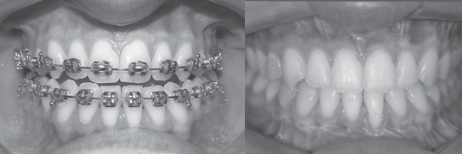
A B
Figura 1: A – Foto intrabucal frontal pré operatória B – Oclusão pós-operatória.

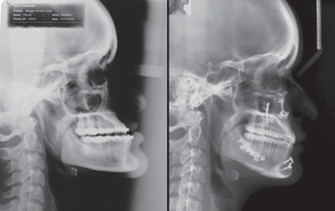
A B
Figura 2: A – Cefalométrica lateral pré-operatória. B – Cefalométrica pós-operatória.

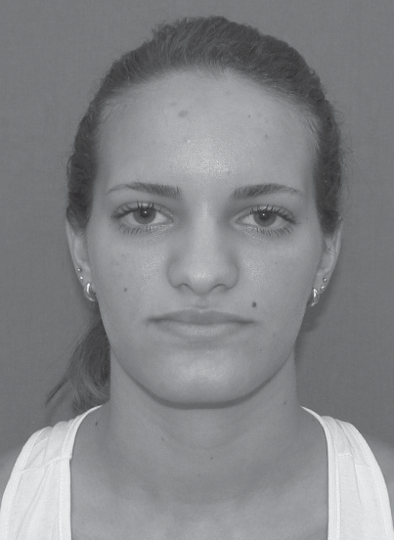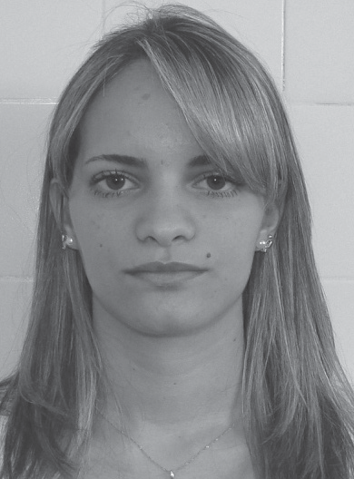

Figura 3: Foto frontal Pré-operatória.
Figura 4: Foto frontal Pós-operatória

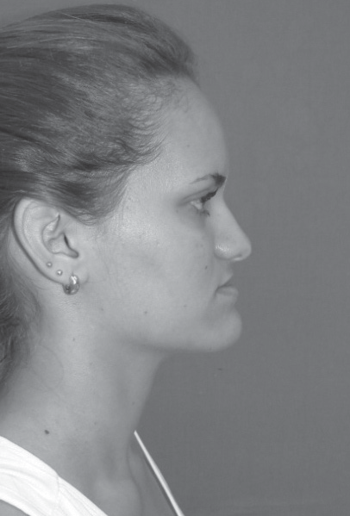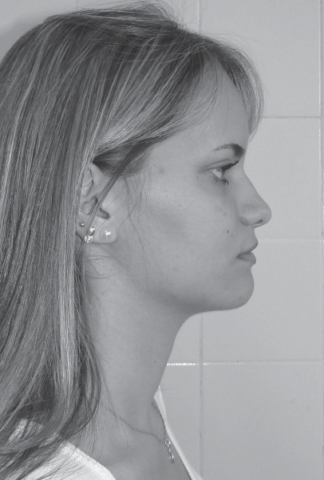

Figura 5: Foto de perfil Pré-operatório.
Figura 6: Foto de perfil Pós-operatória.

DISCUSSÃO
Em concordância com a literatura1, 5, 8, acre- dita-se que a escolha da movimentação cirúr- gica vai depender principalmente do quadro clínico dos pacientes. Quando a discrepância é pequena e não for possível maior descompen- sação dental, principalmente em pacientes com problemas antero-posteriores severos, o ganho estético com avanço maxilar ou com recuo mandibular pode ser insignificante, então talvez nessas situações seja necessário lançar mão de rotação do complexo maxilo-mandibular no sentido horário ou anti-horário.
Johan1 acredita que esta mudança na angula- ção do plano oclusal, que é também chamado de manipulação, ou rotação, do plano oclusal poderia ser definida como uma rotação do complexo maxilo-mandibular para melhorar os resultados do tratamento estético e funcional. A rotação deve ocorrer preferencialmente em torno de um ponto pré-selecionado no sentido horário ou anti-horário e, portanto, alterando o plano oclusal7. No caso relatado o tratamento ortodôntico obteve uma discrepância apenas de 4 mm, o que pareceu insuficiente para a melhoria significativa da harmonia estética
da paciente. Em função disso, optou-se pela rotação horária do plano oclusal com o intuito de compensar a pequena discrepância dental (Figuras 1 e 2).
O que foi observado no caso descrito foi que após a rotação no sentido horário com ponto de rotação na espinha nasal anterior ocorreria o seguinte: Aumento dos ângulos, do plano oclusal, do plano mandibular e do incisivo inferior; retração da ponta do incisivo supe- rior; e diminuição da angulação dos incisivos superiores e da projeção do queixo1,7. Assim, na paciente abordada neste relato, foi realizada uma rotação horária do plano oclusal com o ponto de rotação ou fulcro, sendo determinado aproximadamente na espinha nasal anterior. Deste modo, a despeito de um pequeno avanço maxilar foi possível projetar um pouco mais a maxila e com um pequeno recuo de mento e com a rotação que o pogônio sofreu para trás, conseguiu-se otimizar o resultado estético. O resultado da oclusão dental poderia ser conse- guido de outras formas, por exemplo: avanço isolado de maxila ou recuo isolado de mandí- bula, porém com a discrepância de apenas 4 mm o benefício estético seria mínimo. A rotação

foi conseguida devido a impacção posterior do molar superior da ordem de 2 mm e reposição inferior do incisivo superior da ordem de 1 mm. (Figuras 4 e 6 )
No que diz respeito às vias aéreas, a cirurgia de recuo mandibular é conhecida por causar es- treitamento das mesmas, e tem sido relatado que os distúrbios respiratórios podem se desenvolver após a cirurgia. Existem estudos que relatam que a rotação horária do plano oclusal que é utiliza- da para corrigir casos de classe III esqueletica, causa redução do espaço aéreo superior. Isso su- gere que a técnica pode desencadear sindrome de apnéia obstrutiva do sono (SAOS)9,13. Porém outros estudos relatam que houve diminuição do espaço aéreo superior após recuo mandibular, mas não houve nenhuma evolução para SOAS após a cirurgia na maioria dos casos, o que está de acordo com o caso clínico apresentado, em especial porque a movimentação foi pequena e a paciente não refere até hoje ( 2 anos) qualquer problema respiratório10.
A cirurgia ortognática pode causar alterações na posição condilar ântero-posterior e, portanto, estas posições devem ser monitoradas. O estado ideal do côndilo é alcançado quando se tem uma boa, atividade muscular, boa estabilidade oclusal e um disco articular interposto12. Na rotação anti-horaria, é mais comum encontrar estudos falando das alterações das posições con- dilares pelo grande tracionamento dos tecidos. E no caso clinico presente além de ter sido uma rotação horária, com reconhecido menor indice de alteração na posição condilar; até o presente momento não foi relatado estalos, creptos ou dor. A paciente continuará em acompanhamento e será observada quanto a esta questão

CONSIDERAÇÕES FINAIS
A rotação horária do complexo maxilo-
-mandibular pode otimizar resultado estético em casos onde a discrepância dental não pareça ser suficiente para fazê-lo.

REFERÊNCIAS

- Okazaki Lk. Quando indicar uma cirurgia ortognática. In: Araujo A. Cirurgia ortogná- tica. 1ª. ed. São Paulo: Santos; 1999. cap. 5, p. 7-17.
- Polido WD. Osteotomia sagital do ramo mandibular. In: Araujo A. Cirurgia ortog- nática. 1ª. ed. São Paulo: Santos; 1999. p. 113-30.
- Iig JP. Osteotomia total da maxila tipo Le fort
  - In: Araujo A. Cirurgia ortognática. 1ª. ed. São Paulo: Santos; 1999. p. 146-62.
- Claus JDP, Gil JN, Righesso LAR, Gil LF, Lo- cks A. Previsibilidade da Posição do Mento Após Cirurgias Ortognáticas Bimaxilares. Florianópolis: Rev. bras. cir. buco-maxilo-
-fac. ; 2010. 07-13p.
- Stevão ELL, Stevão KKS. Técnicas de Ge- nioplastia para Múltiplos Propósitos – Parte II – Revisão da Literatura. Curitiba: Rev Int Cir Traumatol Bucomaxilofacial, 2005; 3( 11/12 ): 177-85.
- Pizzol KEDC, Barbeiro RH, Coleta RD, Mar- cantonio E. Avaliação da alteração do plano oclusal em cirurgias ortognáticas combina- das com utilização de fixação interna rígida em pacientes com padrão facial de Classe II. Maringá: Rev Dental Press Ortodon. Ortop. Facial; 2006; jul./ago, 11(4): 104-17.
- Reyneke JP, MChD. Rotation of the Maxil- lomandibular Complex. In: Essentials of orthognathic surgery. 1a. ed. Chicago: Quin- tessence books; 2003. cap. 4. p. 201-45.
- Sayinsu K, Isik F, Arun T. Sagittal airway dimensions following maxillary protraction: a pilot study. Eur J Orthod 2006; Feb, 28: 184-9.
- Tuncer BB, Kaygisiz E, Tuncer C, Yuksel S. Pharyngeal airway dimensions after chin cup treatment in Class III malocclusion subjects. J Oral Rehabil 2009; 36.110-17.
- Mehra P, Downie M, Pita MC, Wolford LM. Pharyngeal airway space changes after counterclockwise rotation of the maxillo- mandibular complex. Am J Orthod Den- tofacial Orthop 2001; 120(2):155-9.
- Gill DS, Maaytah ME, Naini FB. Risk factors for post-orthognathic condylar resorption : A review. World J Orthod. 2008; 9: 21-5.
- KIM YI, Jung YH, Cho BH, Kim JR, Kim SS, Son WS, Park SB. The assessment of the short- and long-term changes in the condylar position following sagittal split ramus osteotomy (SSRO) with rigid fixation. J Oral Rehabil 2010; 37. 262-70.

- Dultra FKAA, Dultra JA, Rebello IMC, Azevedo RA. Estudo de casos do efeito da cirurgia ortognática mandibular na dimen- são do espaço aéreo naso- oro-faríngeo. R Cir Med Biol 2012; 11(1):108-114.

Endereço para correspondência
Laise Fernandes Tourinho
Rua Piauí, Ed Monte Rey, n 713, ap 701 A, Pituba
Salvador – BA. CEP- 41830-270
laiseft@gmail.com/ (71) 88961708

